《计算机应用基础》课程作业
2012年5月
本作业将作为《计算机应用基础》课程的考察成绩，分为合格、不合格。学生应自行完成作业，不得打印，只能手写，凡作业雷同者一律按0分处理。
6月11日之前将作业交给班主任。
一、思考并简答题
1、在Core i3系列的计算机中，尽管硬件已经能识别4GB以上的内存，但Windows XP系统却仅仅能够识别3.5GB左右的内存。这是为什么？
2、微机系统中，什么是高速缓存，配置高速缓存的目的是什么？
3、为什么要对磁盘进行碎片整理？如何进行磁盘的碎片整理？
4、Windows下的文件系统有哪几种，相比于其他格式，NTFS有哪些优势？
5、在Windows每次开机时，都会自动启动某些程序。如何才能使其中的某些程序不会自动启动？
6、什么是DNS?DNS的作用是什么？如果计算机的DNS配置不正确，在登陆Internet站点时会引起什么问题？
7、什么是多线程传输？什么是断点续传？这两个技术在网络传输中有什么意义？
8、在Word中，样式的作用是什么？在长文档处理中有什么价值？
9、如果需要双面打印一份300多页的书稿，希望打印效果类似正规出版物的页码次序，正面为奇数页、背面为偶数页。应该如何设置打印机？
9、什么是Word的修订模式？有什么用途？
10、什么是自定义动画？ PowerPoint能否在自定义动画中自行规定对象的运动路径？
11、在Excel中，什么是频度分析？在频度分析时应该使用什么操作键获取结果？
12、在Excel中，使用分类汇总时应该首先注意什么？
二、操作题
（请写出实现下述功能的关键步骤）。
1、Windows操作系统
(1)为C:\Windows文件夹中的应用程序write.exe在桌面上建立快捷方式，命名为“可爱的写字板”。
⑵在C盘的根目录下，创建文件夹mybook，把mybook文件夹复制到D盘根目录下，并改名为mytest。
⑶在mytest下新建一个名字为myword.doc（或者myword.docx）的Word文档，再新建一个名字为lip.txt的记事本文档、创建名字为mytab.xls（或者mytab.xlsx）的Excel文档。
⑷清空桌面上的回收站。
⑸检查自己所用的计算机的屏幕分辨率，并设置屏幕保护为滚动的文字“重要计算机，勿动！”。请记录所使用的方法。
⑹检查自己所用计算机的网卡型号、显示卡型，说明所使用的方法。
2、计算机网络系统
⑴登陆北京师范大学网站，将主页顶部的图片保存到本地磁盘上，并命名为tup.jpg；登陆北京邮电大学主页，将首页上的所有信息以mht文档的格式保存到本地磁盘上。如果不知道这两所大学的网址，可使用搜索引擎协助解决。
⑵检查当前微机的网络配置，说明微机的网卡型号、MAC地址、IP地址、子网掩码、网关地址，检查本计算机是利用什么技术接入到Internet的？
⑶我有一块标注为nVidia GeForce2的显示卡，但其驱动程序找不到了，你能给我一个比较好的建议吗？
⑷现在遇到一个文件，扩展名为caj，不知道这个文件是干什么用的，怎么办？能否找到这种文件的处理程序？
3、简单文字处理
打开Word文档Word.doc，其内容如图所示。完成以下操作：
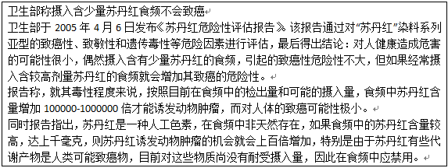
⑴设置页面纸张A4，左右页边距1.9厘米，上下页边距3厘米。
⑵设置标题字体为黑体、小二号、蓝色，带单下划线，标题居中。
⑶在第3自然段第一行文字的中间处插入任意一剪贴画图片，调整大小适宜，设置环绕方式为四周型环绕。
⑷将正文第1行文字加波浪线，第2行文字加阴影边框（应用范围为文字），第3行文字加着重号。
⑸把文章中的全部“食频”都替换为绿色、粗体、加着重号的“食品”。
⑹在全文最后另起一段，插入一个4行5列的表格，列宽2厘米，行高0.65厘米。设置表格外边框为红色实线1.5磅，表格底纹为蓝色。表格第一行中的单元格全部被合并。
4、复杂的长文档的处理
现在有一篇如图所示的文档，请写出完成以下操作的基本步骤。
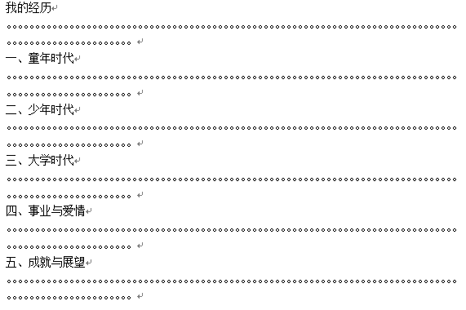
⑴把文档的主标题“我的经历”设置为样式“标题1”。设置其他内容为样式“正文”。
⑵设置“一”、“二”、“三”、“四”、“五”所在的五行为样式“标题2”。
⑶修改样式“正文”为“宋体”、小四号、1.5倍行距、首行缩进2字符。
⑷修改样式“标题1”为“华文中宋”、三号、红色、居中、1.5倍行距。
⑸修改样式“标题2”为“黑体”、四号、1.5倍行距，左对齐。
⑹在文章的末尾生成目录。
5、PowerPoint处理
已知，目前有一个名字为Myppt.ppt的演示文稿文档。请完成以下功能。
⑴设置第1页幻灯片的版式为“标题”版式，在第2页后面插入一个版式为“空白”的幻灯片，作为文稿的第3页；
⑵在第3页中插入一个声音文件myheart.mp3，要求声音能自动播放，而且在播放幻灯片时隐藏声音图标，声音的播放时长为3张幻灯片。
⑶对第3页、第5页和第7页使用模版“龙腾四海”，隐藏第6页幻灯片。
⑷全部幻灯片页面都采用从底部飞入的方式切换，在单击鼠标时发生切换，中速切换。
⑸在第2页幻灯片底部插入一个小图片car.jpg，在幻灯片播放时，要求Car在页面上沿着一条曲线轨迹运行。
6、Excel处理
打开Excel工作表，建立如下表格所示的表格，并输入40条记录。然后完成以下操作。
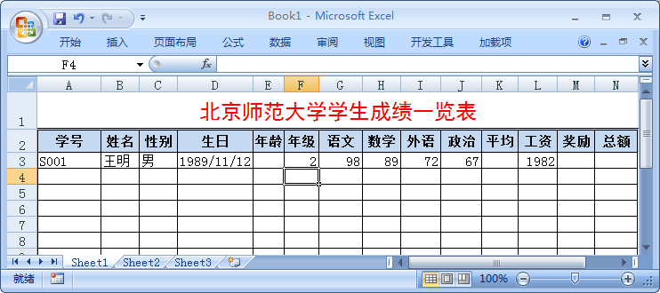
(1)设置生日列的格式为1998-11-28的形式，设置语文成绩保留1位小数。
(2)根据学生的四科成绩，计算出每位学生的平均分，根据生日计算出学生的年龄。
(3)按照平均分>=85分奖励500元、否则不予奖励的规则来设计计算公式，然后计算出每位同学赢得的奖金。
(4)为数据区域填加新表格线，要求外框线为粗实线、内框线为细实线，然后把字段名栏（即第2行）设置为蓝底白字。
(5)把数学成绩不及格的分数标记为红色。
(6)按照平均成绩降序、学号升序的规则对数据表排序。
(7)从数据表中筛选出平均分在85分以上（含）且数学在90分以上的学生，并把筛选结果复制到sheet2工作表中，更改sheet2工作表的标签为红色、名称为“优秀学生”。
(8)利用工作表Sheet1中的姓名、语文、数学制作三维柱状簇形图，把制好的图表放到独立的工作表chat1中。
最后，保存全部文件。

